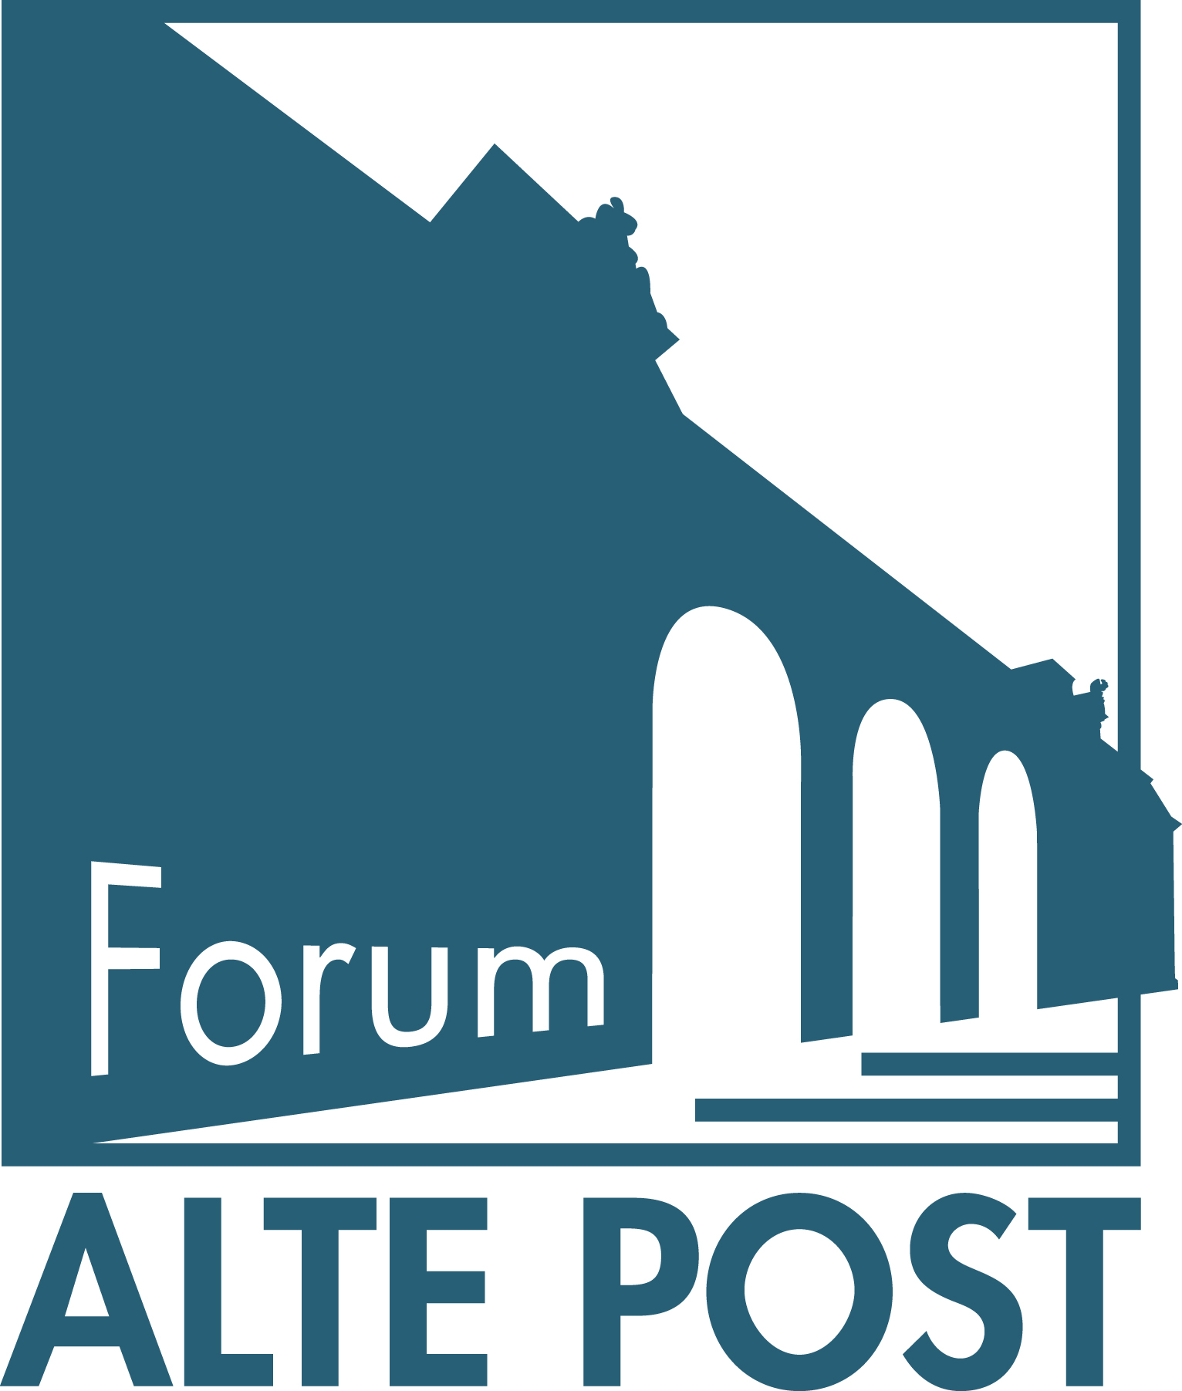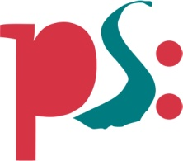 | Forum ALTE POST  Pressemitteilung
Pirmasens, 30. September 2016
„Tierisches“ Herbstferien-Programm im Forum ALTE POST
Pirmasenser Kulturzentrum bietet Kindern am 14. und 20. Oktober 2016 kreative Workshops mit lustigen Basteleien rund um allerlei Getier
Kreative Kunst für Kinder und Jugendliche in der schulfreien Zeit der rheinland-pfälzischen und saarländischen Herbstferien vom 10. bis 23. Oktober 2016: In zwei Workshops im Forum ALTE POST dreht sich alles um Tiere auf dem Bauernhof, aber auch um „Seepferdchen und Flugfische“ wie im Titel der aktuellen Sonderausstellung zum zeitgenössischen Kunstschaffen im Sinne des Dada. Die Museumspädagogik im Pirmasenser Kulturzentrum stellt hierfür im Aktiven Museum die jeweils notwendigen Materialien bereit.
Für Kinder vom Alter von sechs bis zehn Jahren geeignet ist der Workshop „Tierisch was los mit Seepferdchen und Flugfischen“ am Freitag, 14. Oktober 2016. Von 14.30 bis 16.30 Uhr werden dabei mit Karton, Papier, Schere, Buntstiften, Faden und viel Fantasie außergewöhnliche Aquarien gebastelt, die im Anschluss zuhause einen echten Hingucker bilden. Pro Kind kostet die Teilnahme drei Euro.
Tiere auf dem Bauernhof stehen im Mittelpunkt des zweiten Workshops am Donnerstag, 20. Oktober 2016. Ob Hund, Katze, Kuh oder Pferd: Bei „Wir malen und basteln einen Bauernhof“ heißt es von 14 bis 16.30 Uhr zeichnen und kleben, bis alle Tiere fröhlich beieinander stehen. Diese Veranstaltung richtet sich an Kinder von acht bis zwölf Jahren und kostet pro Teilnehmer drei Euro. Die selbstkreierten Kunstwerke dürfen selbstverständlich ebenfalls mit nach Hause genommen werden.
Für die bessere Planung ist eine rechtzeitige Anmeldung erforderlich entweder telefonisch unter 06331/23927-13 oder per Mail an altepost@pirmasens.de. An beiden Terminen gibt es zudem ein „tierisches“ Alternativprogramm für Bastelfreunde.

Begleitendes Bildmaterial:

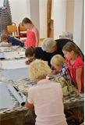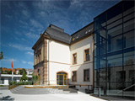
Impressionen Workshop im Aktiven Museum, Forum ALTE POST in Pirmasens
Forum ALTE POST Bildquelle: Rüdiger Buchholz
Bildquelle: Forum ALTE POST
[ Download unter http://ars-pr.de/presse/20160930_fap ]

Zum Forum ALTE POST
Das Kulturzentrum Forum ALTE POST in Pirmasens ist entstanden aus dem 1893 von dem Architekten Ludwig Stempel (1850-1917) erbauten Königlich Bayerischen Postamt. Dort wurden bis 1927 sowohl der städtische Paketverkehr als auch der Telegrafendienst abgewickelt; nach dem Bau einer neuen Post diente das Gebäude im Herzen der westpfälzischen Stadt als Fernmelde- und Kraftpoststelle und galt 1930 als einer der größten Kraftpoststützpunkte Deutschlands. Bis zu ihrer Schließung 1976 fungierte die Alte Post als Wartesaal für Postbusreisende, Telefonzentrale und Kraftpostverwaltung. Dank eines aufwändigen Umbaus, einer technischen Modernisierung und grundlegenden Restaurierung, bei der unter anderem ein Mosaik an der Außenfassade nach historischen Vorlagen wiederhergestellt wurde, erstrahlt das Monument nun in neuem Glanz. Das Forum ALTE POST bietet mit seinen vielfältig nutzbaren Räumen Platz für Ausstellungen, Konzerte und Events, aber auch für Seminare und private Feiern. Weitere Informationen sind unter http://www.forumaltepost.de erhältlich.
20160930_fap

Hausadresse
Forum ALTE POST
Cecile Prinz
Poststraße 2
D-66954 Pirmasens
Telefon +49 (0)63 31 / 23 927-16
Telefax +49 (0)63 31 / 23 927-20
http://www.forumaltepost.de

Öffnungszeiten
Dienstag bis Sonntag, jeweils 11 bis 18 Uhr

Pressekontakte
Stadtverwaltung Pirmasens ars publicandi Gesellschaft für
Maximilian Zwick Marketing und Öffentlichkeitsarbeit mbH
Leiter der Pressestelle Martina Overmann
Rathaus am Exerzierplatz Schulstraße 28
D-66953 Pirmasens D-66976 Rodalben
Telefon: +49(0)6331/84-2222 Telefon: +49(0)6331/5543-13
Telefax: +49(0)6331/84-2286 Telefax: +49(0)6331/5543-43
MaximilianZwick@pirmasens.de MOvermann@ars-pr.de
http://www.pirmasens.de http://www.ars-pr.de

